Състезание по български език и литература и математика
за подготвителни класове и ученици от І – ІV клас
ОУ”Любен Каравелов”, Бургас, 21.02.2015г.,
посветено на Националния празник на България – 3 март

Име на ученика:......................................................................клас.................
Време за решаване: 120мин.
Уважаеми ученици,
Състезателният тест съдържа тестови задачи по български език и литература и математика.
Внимателно проучете условието на всяка текстова задача и предложените към нея отговори. Изберете само един от тях и оградете с кръгче буквата на този отговор. Грешно решение или липса на решение няма да ви носи точки.
Желаем Ви успех!
Тест по български език и литература – l клас
1.Свържи буквата на гласния звук с картинката, в която се съдържа.

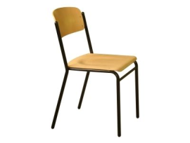

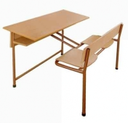

2. На кой ред всички думи имат по два гласни звука?
а) пие, мил, Aни
б) боза, мир, Нено
в) рони, Ема, лале
3. Подреди буквите така, че да се получи дума:
а, ч, н, т, а ______________ п, е, е, с, н ______________
р, ъ, е, ц ________________ к, н, и, а, г _____________

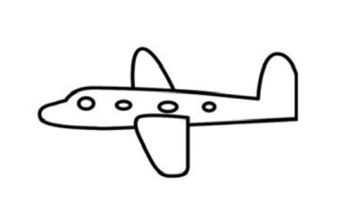
4. Свържи картинката с модела!
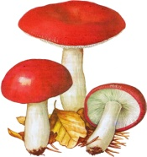

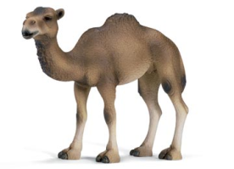
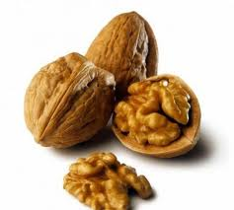

- гласен звук - съгласен звук

5. В кой ред всички думи започват със звучен съгласен звук?

а) бор, гора, висок, дъб
б) двор, река, клон, голям
в) малини, зима, чуден, роза

6. Замени звучните съгласни със съответните на тях беззвучни. Напиши новите думи.
в а р _____________ г о с т ______________
д о м _____________ б о л и _____________
7. На кой ред всички думи са разделени правилно на срички?
а/ ча-й-ник, ми-ем, дъв-ка
б/ у-ха-ни-е, о-паш-ка, е-лен
в/ со-ко-л, Ва-ньо, о-рех
8. Махни една буква от думите, за да получиш нови. Запиши ги.

КУКЛА КЛОНЧЕ ПЛЕТ КРОТКА

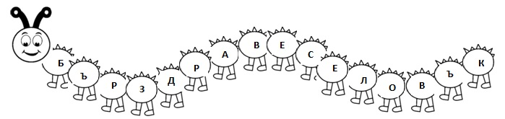
9. Открий думите във верижката. Всяка нова дума започва с последната буква от предходната.

Думите са:
а) 4 б) 3 в) 5

10. Задраскай грешната буква и напиши дума за проверка.
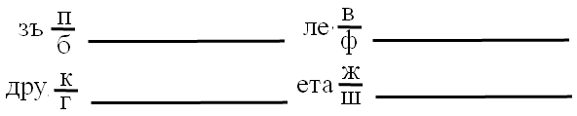
11. Отдели думите в изречението. Напиши го правилно.
Вградаешумно.

12. Колко грешки има в изречението?
Николаи има ноф мотопет.
а) 2 б) 3 в) 4

13. Подреди думите в изречение и го напиши.
къде, и, Зайко, играха, Мечо

14. Свържи всяко изречение с неговия модел.

Тошко и Петър са приятели. , ?
Румен отива на училище. .
Мамо, купи ли сладолед? .

15. Подреди изреченията по смисъл така, че да се получи текст.
Помощничка
Мама се връща уморена от работа. След часовете се прибира вкъщи. Сутрин Ружа е на училище. Целува малката си помощничка. Чисти и подрежда детската стая.
Тест по математика – l клас
Задача 1. Напишете пропуснатите числа.
4, 5, 6, ….., ……, 9, 10, ….., ……, 13, 14
Задача 2. Огради по колонки тези групи числа, при които горното число е с едно по-голямо от долното.
3 4 8 7 2
2 5 9 6 3
Задача 3. Колко са едноцифрените числа? Огради верния отговор.

2, 11, 18, 7, 5, 14, 9, 13
а) 6 б) 8 в) 4
Задача 4. На кой ред записаните числа стоят между 14 и 19 ? Огради верния отговор.
а) 14, 15, 16, 17 б) 15, 16, 17, 18 в) 16, 17, 18, 19
Задача 5. Намери неизвестното число.
+ 6 = 16 19 – = 13 + 5 = 17 4 = – 11
Задача 6. Постави необходимите знаци ( <, =, >)
18 – 5 7 + 3 19 – 3 11 + 5
20 – 12 14 14 + 6 17 – 12
Задача 7. Лили се грижи за 3 папагала и 5 канарчета. Рибките й са по-малко от канарчетата, но повече от папагалите. За колко рибки се грижи Лили? Огради верния отговор.

а) 4 б) 6 в) 3
Задача 8. Карина има 14 картички с пролетни цветя, Мими- с 3 повече от Карина, а Руми има 11. Колко картички с пролетни цветя има Мими? Огради верния отговор.

а) 11 б) 6 в) 17
Задача 9. Две дини и три пъпеша тежат 12 кг. Ако махна единия пъпеш, теглото ще намалее с 2 кг. Ако вместо пъпеш махна диня, колко килограма ще отмери кантарът?

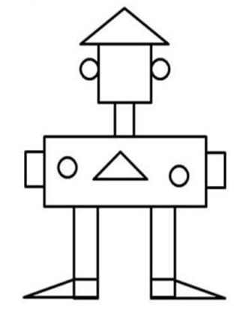
Задача 10. Кое е любимото число на Робко ще разберете като съберете броя на триъгълниците и правоъгълниците и от получения сбор извадите броя на кръгчетата.

Любимото число на Робко е:
а) 8 б) 6 в) 7 г) друг отговор

